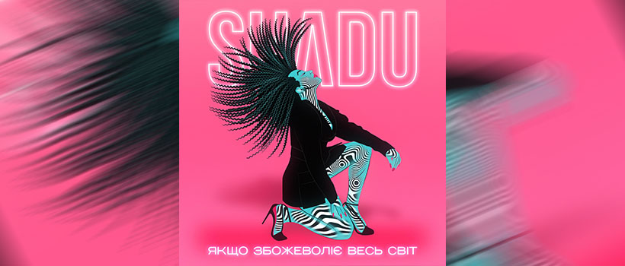

SHADU — Якщо Збожеволіє Весь Світ

Співачка SHADU у музиці з ранніх літ, але свій самостійний сольний проєкт розвиває всього якихось пару років. Проте за цей час вже встигла досягти певних успіхів і сьогодні презентує свіжу роботу. Пісня називається «Якщо Збожеволіє Весь Світ». За словами виконавиці, цією композицією вона хотіла показати, що треба цінувати кожну мить у нашому житті, відступаючи від глобальних турбот і обмежень. Адже саме в насолоді від життя, живому спілкуванні і танці з близькою людиною ми можемо відчути себе вільними, незалежними і щасливими. Співачка сподівається, що її пісня не тільки покращить настрій, але й надихне на більш активне та яскраве життя.

